绝密★启用前
玉溪一中2015—2016学年高三上学期期中考试
理科综合能力测试
命题人：刘建坤、白晓刚、胡明祥、蒋东、李靖、岳毅
注意事项：
1.本试卷分第I卷（选择题）和第II卷（非选择题）两部分，答卷前，考生务必将自己的姓名，准考证号填写在答题卡上。
2.回答第I卷时，选出每小题答案后，用铅笔把答题卡上对应题目的答案标号涂黑。如需改动，用橡皮擦干净后，再选涂其它答案标号。写在本试卷上无效。
3.回答第II卷时，将答案写在答题卡上。写在本试卷上无效。
4.考试结束后，将本试卷和答题卡一并交回。
可能用到的相对原子质量： H: 1 C:12 O: 16 Al:27 S:32 Fe: 56 Cu :64 I :127
第Ⅰ卷(共126分)
一、选择题：本题共13小题，每小题6分，每小题给出的四个选项中，每只有一项是符合题目要求的。
1.下列叙述，错误的是（ ）
A．DNA和ATP中所含元素的种类相同
B．一个tRNA分子中只有一个反密码子
C．T2噬菌体遗传物质的基本单位是脱氧核苷酸
D．控制细菌性状的基因位于拟核和线粒体DNA上
2.下列有关生物学实验材料或试剂的叙述，正确的是（ ）
A．可用紫色洋葱外表皮细胞观察DNA和RNA的分布
B．可用菠菜叶肉细胞观察线粒体
C．通常用层析液分离和提取绿叶中的色素研究色素的种类和含量
D．恩格尔曼利用好氧细菌检测光合作用释放氧气的部位
3.端粒酶由RNA和蛋白质组成，该酶能结合到端粒上，以自身的RNA为模板合成端粒DNA的一条链。下列叙述正确的是（ ）
A．大肠杆菌拟核的DNA中含有端粒
B．端粒酶中的蛋白质为RNA聚合酶
C．正常人细胞的每条染色体两端都含有端粒DNA
D．正常体细胞的端粒DNA随细胞分裂次数增加而变长
4.下列关于细胞生理活动的叙述，正确的是（ ）
A．细胞分化使各种细胞的遗传物质有所差异，导致细胞的形态和功能各不相同
B．细胞的增殖、分化、癌变、凋亡在生物体的生命历程中都具有积极意义
C．细胞分裂伴随个体发育的整个过程，细胞分化仅发生于胚胎发育阶段
D．细胞凋亡是受遗传物质控制的正常生理过程，溶酶体在细胞凋亡中起重要作用
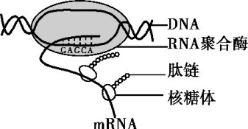
5.抗维生素D佝偻病为X染色体显性遗传病，多指为常染色体显性遗传病，血友病为X染色体隐性遗传病，白化病为常染色体隐性遗传病。下列关于这四种遗传病遗传特征的叙述，正确的是（ ）
A．多指的发病率男性高于女性
B．血友病女性患者的父亲是该病的患者
C．抗维生素D佝偻病的发病率男性高于女性
D．白化病通常会在一个家系的几代人中连续出现
6.右图表示细胞内某些重要物质的合成过程。该过程发生在（ ）
A．醋酸菌细胞内，转录还未结束便启动遗传密码的翻译
B．蛙红细胞内，转录的同时核糖体进入细胞核启动遗传信息的翻译
C．蓝藻细胞内，转录促使mRNA在核糖体上移动以便合成肽链
D．人体肝细胞内，一个mRNA结合多个核糖体同时合成多条肽链
7.化学与生活密切相关，下列说法正确的是（ ）
  - 纤维素在人体内可水解为葡萄糖，故可做人类的营养物质
  - 煤经过气化和液化等物理变化可以转化为清洁燃料
  - 侯氏制碱法的工艺过程中应用了物质溶解度的差异
D、用硫酸清洗锅炉中的水垢
8. N_{A}为阿佛加德罗常数的数值，下列说法正确的是（ ）
A、常温常压下，8gO₂含有4N_{A}个电子
B、1molN₂与过量H₂反应，转移6N_{A}个电子
C、1L1.0mo1/L的Na₂SO₄水溶液中含有的氧原子数为4N_{A}
D、1L0.1mol/L的氨水中有N_{A}个NH₄⁺
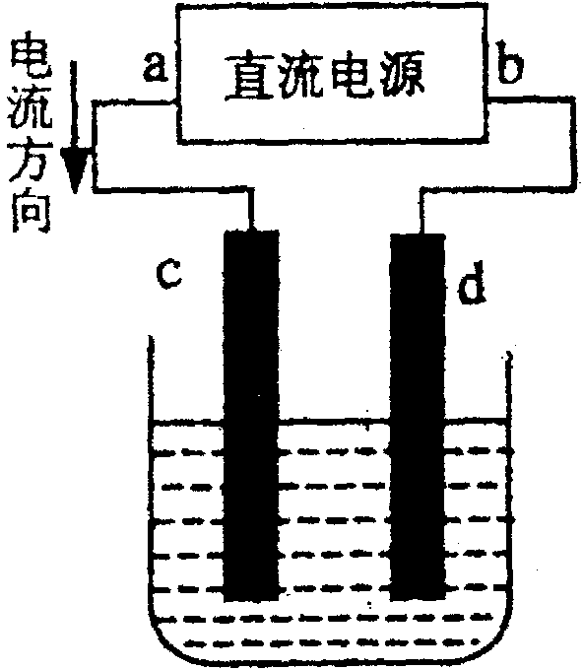
9．右图的装置为实验室模拟铜的精练。以下叙述正确的是（ ）
A．c为纯铜，d为粗铜
B．实验前，铜片可用热碱溶液除油渍，盐酸除铜绿
C. 用含Cu²⁺的盐配成电解质溶液，电解后其浓度保持不变
D. 若阴极得到2摩尔电子，则阳极质量减少64克
10.山梨酸是应用广泛的食品防腐剂，其结构如图，下列关
于山梨酸的说法错误的是（ ）
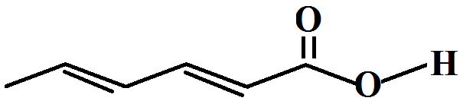
A．分子式为C₆H₈O₂
B．1mol该物质最多可与3mol Br₂发生加成反应
C．可与小苏打溶液反应
D．存在顺反异构
11. A的分子式为C₈H₁₆O₂，可发生如下转化：
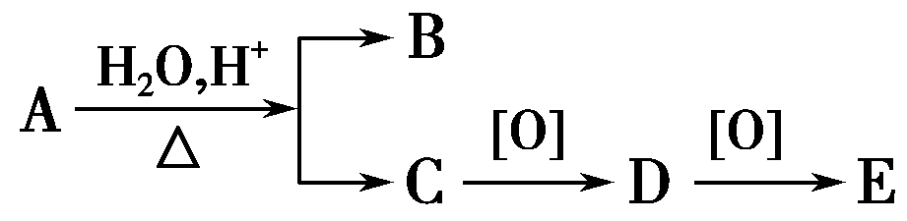
其中B与E互为同分异构体，则A可能的结构有（ ）
A．8种 B．4种 C．2种 D．1种
12. 下列实验误差分析错误的是（ ）
A．用润湿的pH试纸测稀碱溶液的pH，测定值偏小
B．用容量瓶配制溶液，定容时俯视刻度线，所配溶液浓度偏小
C．滴定前滴定管内无气泡，终点读数时有气泡，所取体积偏小
D．锥形瓶用待测液润洗，所测溶液浓度偏大
13. 据报道，科学家发现了如下反应：O₂+PtF₆→O₂（PtF₆）．已知O₂（PtF₆）为离子化合物，其中Pt为+5价．对于此反应，下列说法正确的是（ ）
A．此反应是非氧化还原反应
B．O₂（PtF₆） 中氧元素的化合价是+1价
C．在此反应中，O₂是氧化剂，PtF₆是还原剂
D．此反应中，每生成1mol O₂（PtF₆）转移1mol 电子
二、选择题：本题共8小题，每小题6分。在每小题给出的四个选项中，第14～17题只有一项符合题目要求，第18～21题有多项符合题目要求。全部选对的得6分，选对但不全的得3分，有选错的得0分。
14.ɑ、b两物体从同一位置沿同一直线运动，它们的V-t图象如图所示，下列说法正确的是（ ）
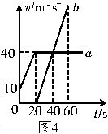
A.ɑ、b加速时,物体ɑ的加速度大于物体b的加速度
B.20s时,ɑ、b两物体相距最远
C.60s时,物体ɑ在物体b的前方
D.40s时,ɑ、b两物体的速度相等，相距200m

15.如图甲、乙所示，倾角为θ的斜面上放置一滑块M，在滑块M上放置一个质量为m的物块，M和m相对静止，一起沿斜面匀速下滑，下列说法正确的是( )
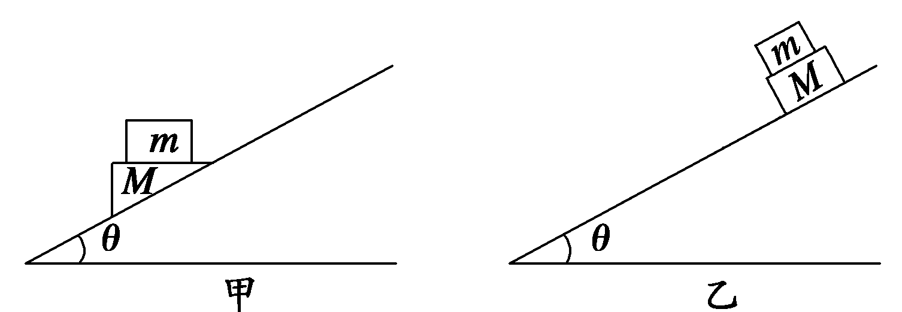

A．图甲中物块m受到摩擦力，方向水平向左
B．图乙中物块m受到摩擦力，方向与斜面平行向上
C．图甲中物块M受到5个力
D．图乙中物块M受到6个力
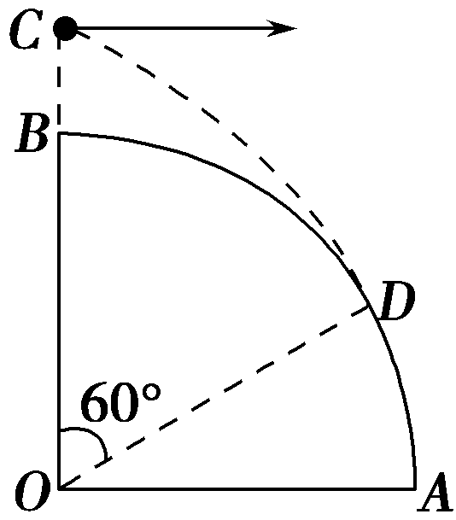
16. 如图所示为四分之一圆柱体OAB的竖直截面，半径为R，在B点上方的C点水平抛出一个小球，小球轨迹恰好在D点与圆柱体相切，OD与OB的夹角为60°，则C点到B点的距离为( )
A. B.
C. D．R
17.宇航员在某星球表面完成下面实验：如图所示，在半径为r的竖直光滑圆弧轨道内部，有一质量为m的小球（可视为质点），在最低点给小球某一水平初速度，使小球在竖直面内做圆周运动，测得轨道在最高点和最低点时所受压力大小分别为F₁、F₂；已知该星球的半径为R，引力常量G，则该星球的第一宇宙速度是（ ）
A.$\sqrt{\frac{(F_{2}−F_{1})R}{4m}}$Error: Reference source not found B. $\sqrt{\frac{(F_{2}−F_{1})R}{6m}}$Error: Reference source not found
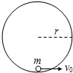
C.Error: Reference source not found $\sqrt{\frac{(F_{2}−F_{1})R}{2m}}$ D. $\sqrt{\frac{(F_{2}+F_{1})R}{2m}}$Error: Reference source not found
18.一线城市道路越来越拥挤，因此自行车越来越受城市人们的喜爱，如图，当你骑自行车以较大的速度冲上斜坡时，假如你没有蹬车，受阻力作用，则在这个过程中，下面关于你和自行车的有关说法正确的是（ ）
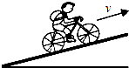
A、机械能减少
B、克服阻力做的功等于机械能的减少量
C、减少的动能等于增加的重力势能
D、因为要克服阻力做功，故克服重力做的功小于重力势能的增加量
19.如图A、B两物体叠放在光滑水平桌面上，轻质细绳一端连接B，另一端绕过定滑轮连接C物体，已知A和C的质量都是1kg,B的质量是2kg，A、B间的动摩擦因素是0.3，其它摩擦不计。由静止释放，C下落一定高度的过程中（C未落地，B未撞到滑轮），下列说法正确的是（ ）
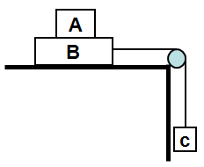
A.A、B两物体发生相对滑动
B.A物体受到的摩擦力大小为2.5N
C.B物体的加速度大小是2.5 m/s²
D.细绳的拉力大小等于10N
20.如图所示，分别用恒力F₁、F₂先后将质量为m的物体由静止开始沿同一粗糙的固定斜面由底端拉至顶端，两次所用时间相同，第一次力F_{l}沿斜面向上，第二次力F₂沿水平方向．则两个过程( )
A.物体到达斜面顶端时速度相同
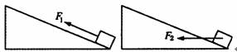
B.合外力做的功相同
C.物体机械能变化量相同
D.F_{l}做的功与F₂做的功相同
21.如图，将质量为2m的重物悬挂在轻绳的一端，轻绳的另一端系一质量为m的环，环套在竖直固定的光滑直杆上，光滑定滑轮与直杆的距离为d．现将环从与定滑轮等高的A处由静止释放，当环沿直杆下滑距离也为d时（图中B处），下列说法正确的是（重力加速度为g）（ ）
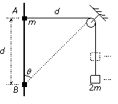
A.小环刚释放时轻绳中的张力一定大于2mg
B.小环到达B处时，重物上升的高度也为d
C.小环在B处的速度与重物上升的速度大小之比等于Error: Reference source not found
D.小环在B处时的速度为$\sqrt{(3−2\sqrt{2})\text{gd}}$Error: Reference source not found
第Ⅱ卷（非选择题共174分）
三、非选择题（包括必考题和选考题两部分。第22题～第32题为必考题，每个试题考生都必须作答。第33题～第40题为选考题，考生根据要求作答）
（一）必考题（129分）
22.(4分)一行星绕恒星做圆周运动。由天文观测可得，其运行周期为T，速度为V,引力常量为G，则行星运动的轨道半径为 ,恒星的质量为 （用字母表示）。
23.（12分）某学习小组利用如图所示的装置验证动能定理。
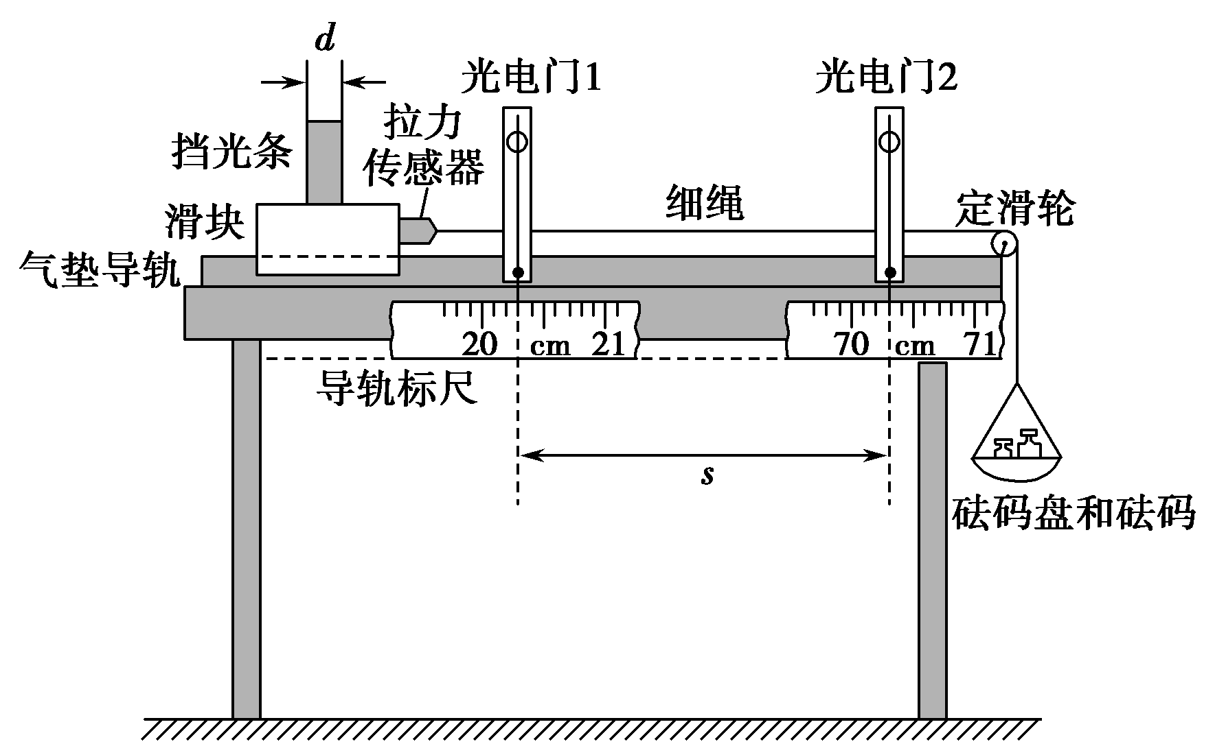
（1）安装好实验器材，要调节气垫导轨调至水平。操作应该是不挂砝码盘和细线，如果滑块 则气垫导轨调整至水平状态。
（2）从装置图中读出两光电门中心之间的距离s＝ cm；通过下图游标卡尺测得挡光条的宽度d= mm
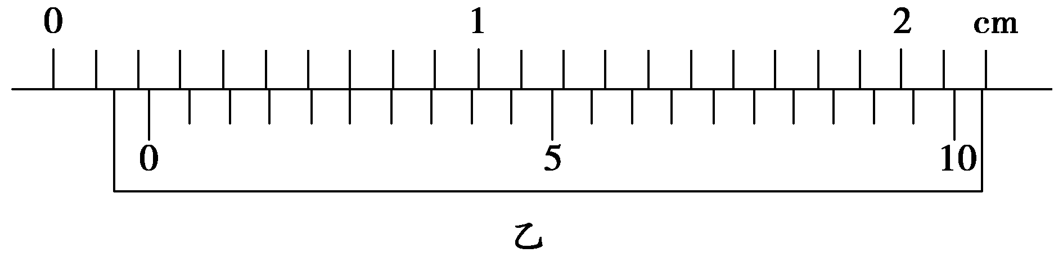

（3）挡光条的宽度为d，记录挡光条通过光电门1和2所用的时间Δt₁和Δt₂，并从拉力传感器中读出滑块受到的拉力F，为了完成实验，还需要直接测量的一个物理量是 ；
（4）实验所验证的动能定理的表达式 (用（2）（3）中字母表示)
（5）该实验是否需要满足砝码盘和砝码的总质量远小于滑块、挡光条和拉力传感器的总质量？ (填“是”或“否”)。
24.(13分)如图所示，矩形盒内用两根细线固定一个质量为m=1.0kg的均匀小球，a线与水平方向成53°角，b线水平。两根细线所能承受的最大拉力都是F_{m}=15N．（sin 37°=0.6，cos 37°=0.8，取g=10m/s²)求：
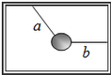
（1）当该系统沿竖直方向加速上升时，为保证细线
不被拉断，加速度可取的最大值。
（2）当该系统沿水平方向向右匀加速运动时，为保
证细线不被拉断，加速度可取的最大值。

25.（18分）如图所示，AB为倾角θ＝37°的斜面轨道，轨道的AC部分光滑，CB部分粗糙。BP为圆心角等于143°，半径R=1m的竖直光滑圆弧形轨道，两轨道相切于B点，P、0两点在同一竖直线上，轻弹簧一端固定在A点,另一自由端在斜面上C点处，现有一质量m = 2kg的物块在外力作用下将弹簧缓慢压缩到D点后（不栓接）释放，物块经过C点后，从C点运动到B点过程中的位移与时间的关系为（式中x单位是m , t单位是s），假设物块第一次经过B点后恰能到达P点，（sin 37°=0.6，cos 37°=0.8，
g取10m/s²)试求：
（1）若CD=1m，物块从D点运动到C点的过程中，弹簧对物块所做的功；
（2） B、C两点间的距离x。
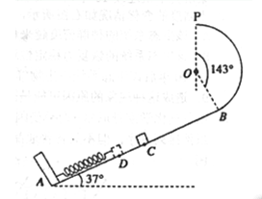
（3） 若在P处安装一个竖直弹性挡板，小物块
与挡板碰撞时间极短且无机械能损失，小物块与弹
簧相互作用不损失机械能，试通过计算判断物块在
第一次与挡板碰撞后的运动过程中是否会脱离轨道？

26．(14分)为有效控制雾霾，各地积极采取措施改善大气质量，研究并有效控制空气中的氮氧化物、碳氧化物和硫氧化物含量显得尤为重要。
(1)汽车内燃机工作时会引起N₂和O₂的反应：N₂ + O₂ 2NO，是导致汽车尾气中含有NO的原因之一,科学家设计利用NH₃在催化条件下将NO_{x}还原成N₂而排放。
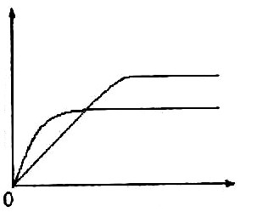
T₁
T₂
N₂的
体
积
分
数
t
①在T_{1、}T₂温度下，一定量的NH₃发生分解反应时N₂
的体积分数随时间变化如右图所示，根据图像判断反应
N₂（g）+ 3H₂（g） 2NH₃（g）的△H_______0(填
“>”或“<”)。

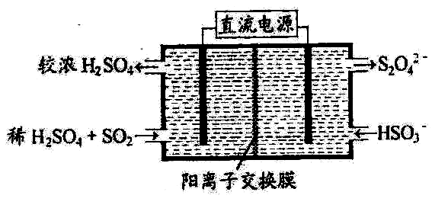
②在温度下，向2L密闭容器中充入10molN₂与5mo1H₂，50秒后达到平衡，测得NH₃的物质的量为2mol，则该反应的速率v(N₂)___________________。该温度下，若增大压强此反应的平衡常数将_______________（填“增大”、“减小”、“不变”或“无法确定”）；若开始时向上述容器中充入N₂与H₂均为10 mol，则达到平衡后H₂的转化率将__________。（填“升高”、“降低”）
S₂O₄^{2－}
HSO₃－
(2)利用右图所示装置(电极均为惰性电极)可吸收
SO₂，用阴极排出的溶液可吸收NO₂。

①阳极的电极反应式为_____________________。
②在碱性条件下，用阴极排出的溶液吸收NO₂，
使其转化为无害气体，同时有SO₃²⁻生成。该反
应的离子方程式为 。
(3)一定条件下可用甲醇与CO反应生成醋酸消除CO污染。常温下，将a mol·L⁻¹的醋酸与b molL⁻¹Ba(OH)₂溶液等体积混合，充分反应后，溶液中存在2c(Ba²⁺)=c(CH₃COO⁻)，则该混合溶液中醋酸的电离常数Ka=_____________________(用含a和b的代数式表示)。
27．（14分）高纯MnCO₃是制备高性能磁性材料的主要原料。实验室以MnO₂为原料制备少量高纯MnCO₃的操作步骤如下：
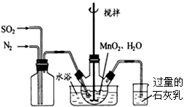
(1)制备MnSO₄溶液：在烧瓶中（装置见右
图）加入一定量MnO₂和水，搅拌，通入SO₂和
N₂混合气体，反应3h。停止通入SO₂，继续反应
片刻，过滤.

① 写出左边集气瓶的作用 。
② 石灰乳的作用是: （用化学方程式表示）
③ 写出MnO₂和H₂SO₃反应的离子反应方程式 。
④反应过程中，为使SO₂尽可能转化完全，在通入SO₂和N₂比例一定、不改变固液投料的条件下，可采取的合理措施有 (选择选项填空)。
a．缓慢通入混合气体 b．快速通入混合气体c．控制适当的温度 d．高温加热
(2)制备高纯MnCO₃固体：已知MnCO₃难溶于水、乙醇，潮湿时易被空气氧化，100℃开始分解；Mn(OH)₂开始沉淀时pH=7.7。请补充由（1）制得的MnSO₄制备高纯MnCO₃的操作步骤【实验中可选用的试剂： Ca(OH)₂、NaHCO₃、Na₂CO₃、C₂H₅OH】。
① 边搅拌边加入Na₂CO₃，并控制溶液pH＜7.7；
② ；
③ 检验SO₄²⁻是否被洗涤干净。检验水洗是否合格的方法是
。
④ 用少量C₂H₅OH洗涤，其目的是 ；
⑤ 低于100℃干燥。
28. （15分）碘是生命体中的必需元素，请根据如下有关碘及其化合物的性质，回答下列问题：
(1) 实验室中制取少量碘可采用如下方法：
KI + CuSO₄ → A (白色)↓+ K₂SO₄ + I₂
16.0 g CuSO₄与过量KI反应后可得19.1 g 的A，写出A的化学式： 。工业生产中，可用智利硝石（含有NaIO₃）为原料，与NaHSO₃反应后生成碘，写出此反应的离子方程式： 。
(2)单质碘与氟气反应可得IF₅，实验表明液态IF₅具有一定的导电性，研究人员发现产生这一现象的可能原因在于IF₅的自偶电离（如：2H₂O H₃O＋ + OH－），生成的阳离子为 ；阴离子为 。
(3)将单质碘与铝屑置于管式电炉中，隔绝空气加热至500℃得到棕色片状固体，此固体溶于Na₂CO₃溶液可产生白色沉淀和气体。请写出上述实验过程中发生的化学反应方程式： ， 。
(4) 某化学课外小组用海带为原料制得少量含碘离子的溶液。现用0.10 mol·L⁻¹的酸性高锰酸钾溶液滴定20.00 mL该溶液需10.25 mL，则该溶液中碘离子的浓度为_________mol·L-1（精确到0.01）。
(5) I₂O₅是白色粉末状固体，可用作氧化剂使H₂S、CO、HC1等氧化，在合成氨工业中常用I₂O₅来定量测量CO的含量。已知：
2I₂(s)+5O₂(g)=2I₂O₅(s) ΔH=-75.56kJ•mol-1
2CO(g)+O₂(g)=2CO₂(g) ΔH=-566.0kJ•mol-1
写出CO(g)与I₂O₅(s)反应析出固态I₂的热化学方程式： 。
29.(共9分，每空1分)下图表示蛋白质分选的基本途径与类型,据图回答下列问题:
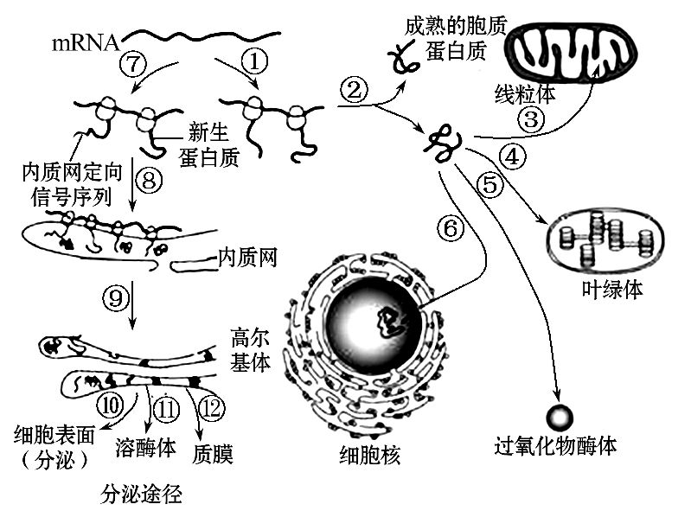
(1)图中①和⑦表示的生理过程是 。
(2)图中途径②和⑧分别表示蛋白质转运的非分泌途径和分泌途径。据图分析,决定其不同途径的因素是 。
(3)直接决定蛋白质中氨基酸种类和顺序的是 ,在同一个体不同部位的细胞中,新生蛋白质的种类不同,根本原因是 。
(4)若③④⑤为不同酶进入相应的细胞器发挥作用,则体现出细胞器膜具有
的结构特点。若⑥为RNA聚合酶,则能识别基因的 。
(5)若上述分泌蛋白为人体激素,则其合成和分泌的途径是⑦→⑧→ ,之后可随血液到达全身各处,与靶细胞膜表面的 结合,进而影响细胞的功能和代谢,这是细胞膜完成 功能的分子基础。

30. (共8分，每空1分)图1表示绿色植物叶肉细胞中发生的两种物质代谢过程,图中C₃代表含有3个碳原子的有机化合物;图2是研究叶肉细胞中上述两种代谢过程的实验装置,在密闭小室内放有一新鲜叶片和CO₂缓冲液,缓冲液能补充CO₂,保持小室内二氧化碳浓度稳定在0.03%,小室内气体体积的变化可根据毛细管内水柱的移动距离测得。请据图回答下列问题。
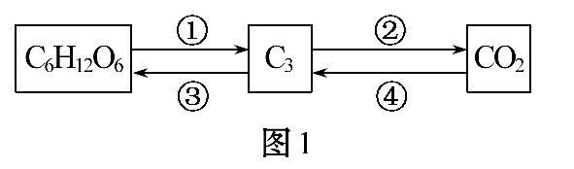
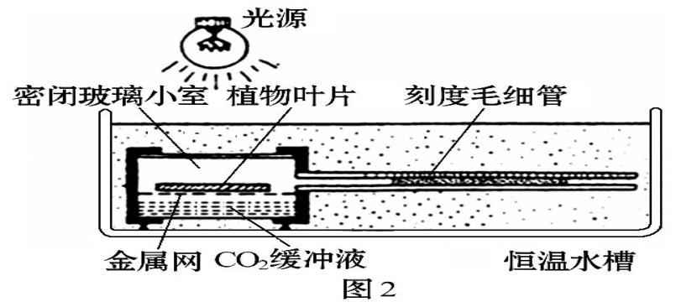
（1）图1中①②过程都产生了 。
（2）在达到光饱和点后，光合速率不在随光照强度的增加而增加的外部制约因素是
是一定的，内部制约因素是 是有限的。
假设呼吸速率不变，适当增大光照强度，则 CO₂补偿点将会 移（左或右或不移动）。
（3）用图2所示的装置研究③④过程时,在较强光照下，刻度毛细管内水柱将 移（左或右或不移动），其单位时间内移动的距离表示 速率。
(4)若用图2装置测定叶片的呼吸速率,则需对装置做两处改进:
① ;
② 。
31. (共8分，除标注外每空1分)下图甲、乙分别表示某基因组成为AaBbdd的雌性高等动物细胞分裂过程中某时期的染色体基因示意图和配子形成时细胞中染色体数量变化的曲线图。
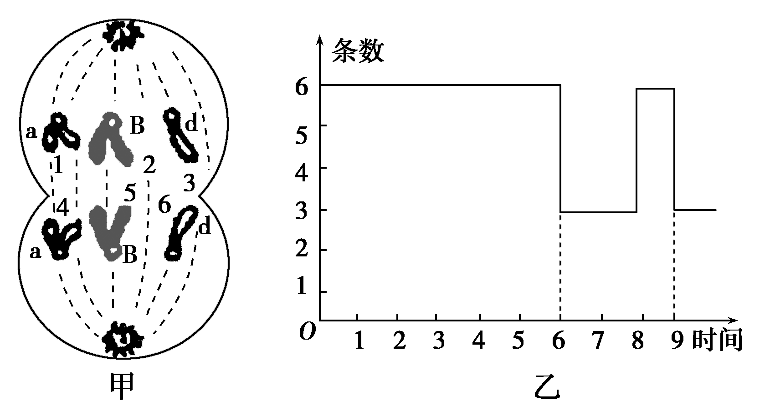
请据图回答下面的问题。
(1)依据图乙，写出该种生物细胞分裂时，DNA数目的变化规律：____________________。
(2)图甲所示细胞名称为________。该细胞中含同源染色体和等位基因分别为 对。若1号染色体表示X染色体，则2号和4号染色体分别叫做 。
(3)孟德尔的遗传定律是通过减数第一次分裂后期的 来实现的。
(4)图乙的8~9时期细胞内染色体数是否等于细胞内的DNA数？ （是或否）。
(5)请绘出与图甲的发生相对应的非等位基因随非同源染色体自由组合的细胞时期图像（2分）。

32. (共14分，除标注外每空1分)几种性染色体异常果蝇的性别、育性等如图所示。
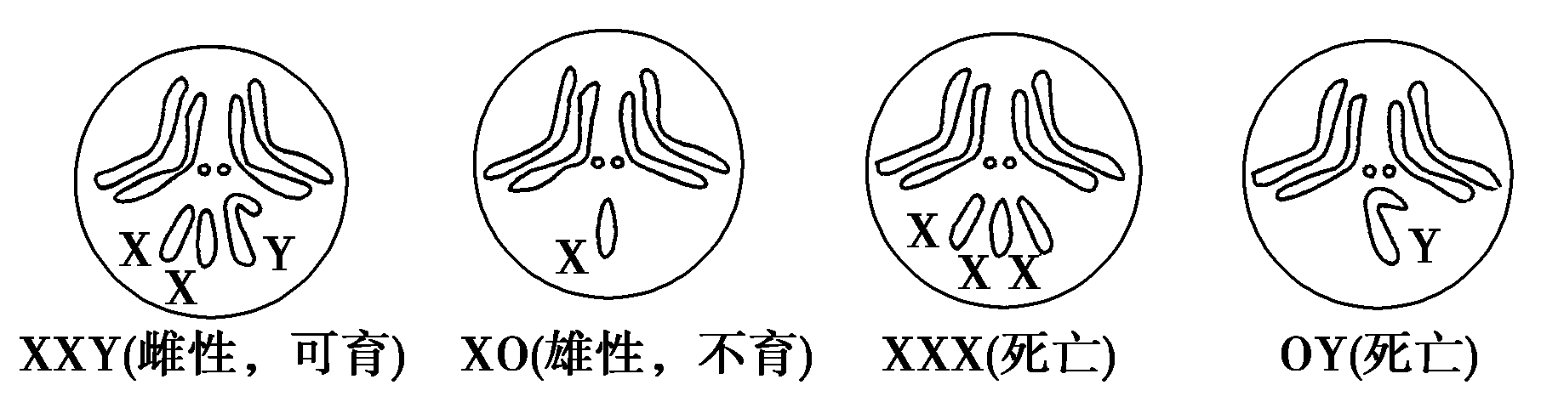
（1）果蝇是遗传学最常用的实验材料，因其具有 的优点（至少答出两点）。染色体变异包括结构变异和数目变异，其中后者又分为两种情况：
和 。
（2）杂合红眼雌果蝇(X^{R}X^{r}Y)最多能产生X^{R}、X^{R}X^{r}等共 种类型的配子。该果蝇与白眼雄果蝇(X^{r}Y)杂交，子代中白眼雌果蝇的基因型为 。
（3）用黑身白眼雌果蝇(aaX^{r}X^{r})与灰身红眼雄果蝇(AAX^{R}Y)作亲本杂交得到F₁，F₁雌雄果蝇相互交配得到F₂，F₂中灰身红眼雌果蝇所占比例为 ，F₂果蝇自由交配得到F₃，F₃中红眼：白眼= 。
（4）用红眼雌果蝇(X^{R}X^{R})与白眼雄果蝇(X^{r}Y)为亲本杂交，在F₁群体中发现一只白眼雄果蝇(记为“M”)。M果蝇出现的原因有三种可能：第一种是环境改变引起表现型变化，但基因型未变；第二种是亲本果蝇发生基因突变；第三种是亲本雌果蝇在减数分裂时X染色体不分离。请设计简便的杂交实验，确定M果蝇的出现是由哪一种原因引起的。
实验步骤： 。
结果预测：Ⅰ.若 （2分），则是环境改变；
Ⅱ.若 （2分），则是基因突变；
Ⅲ.若 （2分），则是减数分裂时X染色体不分离。
(二)选考题：共45分。请考生从给出的3道物理题、3道化学题、2道生物题中每科任选1题解答，并用2B铅笔在答题卡上把所选题目涂黑。注意所做题目必须与所涂题目一致，在答题卡选答区域指定位置答题。如果多做，则每学科按所做的第一题计分。
33．【物理——选修3-3】（15分）
（1）（5分）下列说法中正确的是 （填入正确选项前的字母，选对1个给2分，选对2个给4分，选对3个给5分；每选错1个扣3分，最低得分为0分）。
A．一定质量的理想气体温度升高时，分子的平均动能一定增大
B．可以从单一热源吸收热量，使之完全变为功
C．不可能使热量从低温物体传向高温物体
D．当分子力表现为引力时，分子势能随分子间距离的增大而增大
E． 分子间距离增大时，分子力一定减小
(2）（10分）一定质量的理想气体被活塞封闭在气缸内，活塞质量为m、横截面积为S，可沿气缸壁无摩擦滑动并保持良好的气密性，整个装置与外界绝热，初始时封闭气体的温度为T₁，活塞距离气缸底部的高度为H，大气压强为P_{o}。现用一电热丝对气体缓慢加热，若此过程中电热丝传递给气体的热量为Q，活塞上升的高度为$\frac{H}{4}$，求：
Ⅰ.此时气体的温度； Ⅱ.气体内能的增加量。
H
34．【物理——选修3-4】（15分）
（1）（5分）关于机械振动与机械波说法正确的是_____（填入正确选项前的字母，选对1个给2分，选对2个给4分，选对3个给5分；每选错1个扣3分，最低得分为0分）。
A．机械波的频率等于振源的振动频率
B．机械波的传播速度与振源的振动速度相等
C．质点振动的方向总是垂直于波传播的方向
D．在一个周期内，沿着波的传播方向，振动在介质中传播一个波长的距离
E．机械波在介质中传播的速度由介质本身决定
h₂
光屏
h₁
O
O＇
(2)如图所示为一透明玻璃半球，在其下面有一平行半球
上表面水平放置的光屏。两束关于中心轴OO＇对称的激
光束从半球上表面垂直射入玻璃半球，恰能从球面射
出。当光屏距半球上表面h₁=40cm时，从球
面折射出的两束光线汇聚于光屏与OO＇轴
的交点，当光屏距上表面h₂=70cm时，在光
屏上形成半径r=40cm的圆形光斑。求该半
球形玻璃的折射率。

35．【物理——选修3-5】（15分）
(1)（5分）下列说法正确的是 （填正确答案标号，选对1个给2分，选对2个给4分，选对3个给5分；每选错1个扣3分，最低得分为0分）。
A.天然放射现象的发现揭示了原子核有复杂的结构
B.α、β和γ三种射线，α射线的穿透力最强
C.${}_{\text{92}}^{\text{238}}{}U$衰变成${}_{\text{82}}^{\text{206}}{}\text{Pb}$要经过6次β衰变和8次α衰变
D.根据玻尔理论可知，氢原子辐射出一个光子后，氢原子的电势能减小，核外电子的运动速度增大
E.自由核子组成原子核时，其质量亏损所对应的能量大于该原子核的结合能
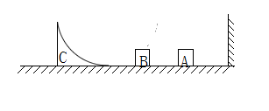
(2)（10分）如图所示，光滑水平轨道右边与墙壁连接，木块A、B和半径为0.5m的1/4光滑圆轨道C静置于光滑水平轨道上，A、B、C质量分别为1.5kg、0.5kg、4kg。现让A以6m/s的速度水平向右运动，之后与墙壁碰撞，碰撞时间为0.3s，碰后速度大小变为4m/s。当A与B碰撞后会立即粘在一起运动，已知g=10m/s² 求 ：
①A与墙壁碰撞过程中，墙壁对小球平均作用力的大小；
②AB第一次滑上圆轨道所能到达的最大高度h。

36．【化学——化学与技术】（15分）
下图是传统的工业生产金属铝的基本流程图。结合铝生产的流程图回答下列问题：

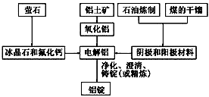

（1）工业冶炼金属铝用的是铝土矿，铝土矿的主要成分是________(填化学式)。石油炼制和煤的干馏产品__________(填物质名称)作电解铝的阴极和阳极材料。
（2）在金属铝的冶炼中加入冰晶石和氟化钙的目的是________
（3）在冶炼过程中，阳极材料需要定期进行更换，原因是氧化铝溶解并和部分冰晶石发生反应生成Al₂OF₆^{2－}，写出该反应的离子方程式________________。若电解的总反应为2Al₂O₃+3C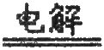3CO₂+4Al，则阳极的电极反应式为_______________。
（4）冰晶石能在碱性溶液中分解，写出冰晶石与足量NaOH溶液反应生成两种钠盐的化学方程式______________。
（5）已知生产1mol铝消耗的电能为1.8x10⁶J，9g铝制饮料罐可回收能量为0.2kJ，则铝制饮料罐的热回收效率η=_____________。（热回收效率= 回收能量/生产耗能x100%）
37. 【化学——选修物质结构与性质】(15分)
铁、铜及其化合物在日常生产、生活有着广泛的应用。请回答下列问题：
（1）铁在元素周期表中的位置 。
（2）配合物Fe(CO)_{x}常温下呈液态，熔点为-20.5℃，沸点为103℃，易溶于非极性溶剂，据此可判断Fe(CO)_{x}晶体属于______（填晶体类型）．Fe(CO)_{x}的中心原子价电子数与配体提供电子数之和为18，则x=______ ．Fe(CO)_{x}在一定条件下发生反应：
Fe(CO)_{x}（s） Fe（s）+ xCO（g）。已知反应过程中只断裂配位键，由此判断该反应所形成的化学键类型为 。
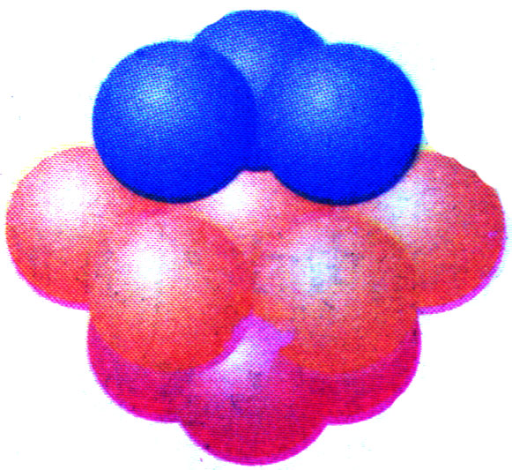
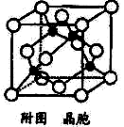
（3）写出CO的一种常见等电子体分子的结构式______；两者相比较沸点较高的为______（填化学式）．CN－中碳原子杂化轨道类型为 ，S、N、O三元素的第一电离能最大的为 （用元素符号表示）。
（4）铜晶体中铜原子的堆积方式如右图所示。
①基态铜原子的核外电子排布式为 。
②每个铜原子周围距离最近的铜原子数目 。
（5）某M原子的外围电子排布式为3s²3p⁵，铜与M形成
化合物的晶胞如附图所示（黑点代表铜原子）。
①该晶体的化学式为 。
②已知铜和M的电负性分别为1.9和3.0，则铜与M形成
的化合物属于 （填“离子”、“共价”）化合物。
③已知该晶体的密度为$ρ$ g.cm^{－3}，阿伏伽德罗常数为N_{A}，
则该晶体中铜原子和M原子之间的最短距离为 pm（只写计算式）。

38．（15分）【化学—有机化学基础】
芳香酯类化合物A、B互为同分异构体，均含C、H、O三种元素。并且各有机物间存在如下转化关系：
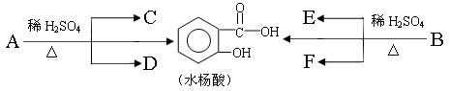
其中C能发生银镜反应，C最早由科学家蒸馏蚂蚁而得到；F经连续氧化可生成C；C与D是相对分子质量相同的不同类有机物。
（1）C中所含官能团的名称是 。
（2）A的分子式是 。B的结构简式是 。
（3）完全燃烧时，1 mol D与1 mol 下列 的耗氧量相同（填字母代号）。
a．C₃H₆O₃ b．C₃H₈O c．C₂H₄ d．C₂H₆O₂
（4）C与F反应的化学方程式是 ，反应类型是____________。
（5）水杨酸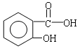的同分异构体很多，写出其中含苯环且属于酯类的所有同分异构体的结构简式： 。
40、【生物-选修3：现代生物科技专题】（共15分，除标注外每空2分）科学家对鼠源杂交瘤抗体进行改造，生产出效果更好的鼠人嵌合抗体，用于癌症治疗。下图表示形成鼠人嵌合抗体的过程，据图回答下面的问题。
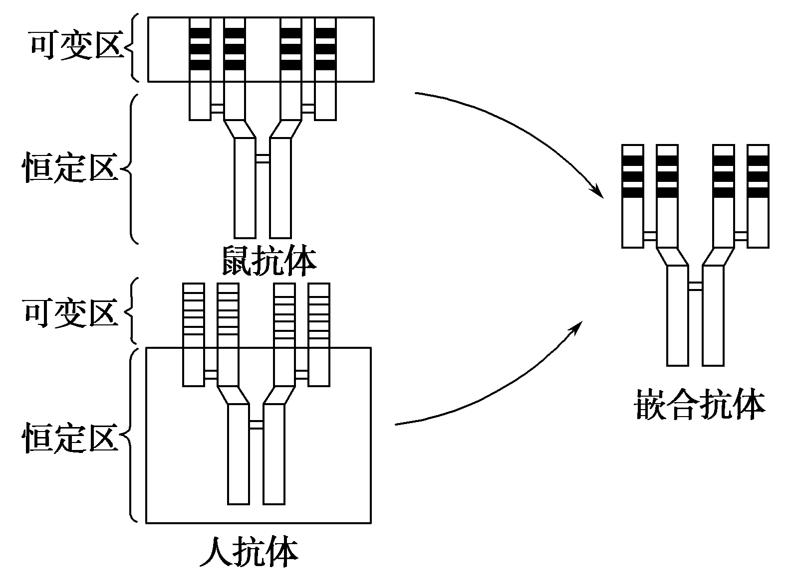

(1)改造鼠源杂交瘤抗体，生产鼠人嵌合抗体，该抗体的化学本质是 ，属于 (生物工程)的范畴。
(2)图示过程是根据预期的 ，设计 ，最终必须对 进行操作。
(3)经过改造的鼠人嵌合抗体，与鼠源杂交瘤抗体相比较，突出的优点是
(从免疫角度考虑)。
(4)上述过程中对科学家来说难度最大的是 。（3分）

答案
7.C 8. A 9． B 10. B 11. C 12. B 13. D
26．（14分，每空2分）
（1）① ＞ ②0.01 mol·L^{－1}·s^{－1} 不变 降低
（2）①SO₂ + 2H₂O – 2e－== SO₄^{2－}+ 4H＋ ②4S₂O₄²⁻+2NO₂+8OH⁻=8SO₃²⁻+N₂+4H₂O
（3）×10^{－7} mol·L^{－1} （不写单位也给分）
27. ．(14分)
（1）①混合SO₂和N₂ (2分)
②SO₂+ Ca(OH)₂= CaSO₃+H₂O(2分)
③MnO₂+H₂SO₃=Mn²⁺+SO₄²⁻+H₂O (2分)
④ac (2分)
（2） ②过滤，水洗2 ~ 3次；(2分)
③取最后一次洗涤的滤液少量于试管，加入用盐酸酸化的BaCl₂溶液，若无明显现象，说明水洗合格。（2分）
④乙醇容易挥发，便于低温干燥，防止MnCO₃ 受潮被氧化，受热分解(2分)
28．（15分）
- CuI （1分）
2IO₃－+ 5HSO₃－ = 3H ⁺ + 5SO₄^{2－} + I₂ + H₂O （2分）
- IF₄⁺ （2分） IF₆⁻ （2分）
- 2Al+3I₂=2AlI₃ （2分）
2AlI₃ + 3Na₂CO₃ + 3H₂O = 2Al(OH)₃↓+ 6NaI + 3CO₂↑ （2分）
(4)0.26mol/L
(5)5CO(g) + I₂O₅(s) = 5CO₂(g)+I₂(s) ΔH=-1377.22kJ•mol-1（2分）
36．（15分）
（1）Al₂O₃（2分）；碳素材料（2分）
（2）降低Al₂O₃的熔融温度，减少熔融电解质的能耗（2分）
（3） Al₂O₃＋4AlF₆^{3－}===3Al₂OF₆^{2－}＋6F－（2分）；
C+2 Al₂OF₆^{2－}+12F－－4e－===CO₂+4 AlF（2分）
（4）Na₃AlF＋4NaOH===6NaF＋NaAlO₂＋2H₂O（2分） （5）0.033%（3分）
37．（15分）
（1）第四周期第Ⅷ族 （1分）
（2）分子晶体 （1分） 5（1分） 金属键（2分）
（3） N≡N；CO；（2分） sp杂化 （1分） N （1分）
（4）①[Ar]3d¹⁰4s¹ 或1s²2s²2p⁶3s²3p⁶3d¹⁰4s¹（1分） ②12（1分）
（5）①CuCl （1分） ②共价 （1分）
③$\frac{\sqrt{3}}{4}×\sqrt[3]{\frac{4×\text{99}\text{.}5}{N_{A}×ρ}}×{\text{10}}^{\text{10}}或\frac{\sqrt[3]{\frac{4×\text{99}\text{.}5}{N_{A}×ρ}}}{2\sqrt{2}\text{sin}\text{54}°44^{'}}×{\text{10}}^{\text{10}}或\frac{\sqrt[3]{\frac{4×\text{99}\text{.}5}{N_{A}×ρ}}}{2\sqrt{2}\text{cos}\text{35}°16^{'}}×{\text{10}}^{\text{10}}$（2分）
38．(15分)
（1）醛基（1分）；羧基（1分） （写“羰基”不给分也不扣分）
（2）C₁₀H₁₀O₄（2分） （2分）
（3）a、c （共2分，每个一分）
（4）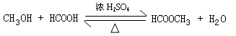（共3分，其中条件及可逆号1分）；
酯化反应(1分)
（5） 、、（共3分，每个1分）

理综生物部分参考答案
1—6 DDCDBA
29．(共9分，每空1分)
(1)翻译 (2)内质网定向信号序列
(3)mRNA中碱基的排列顺序 基因的选择性表达 (4)一定的流动性 启动子
(5)⑨→⑩ 受体 信息交流(传递)

30．(共8分，每空1分)
(1)[H]和ATP (2)温度、CO₂浓度 光和色素、酶的活性 左
(3)右 净光合 (4)①关闭光源（或黑暗条件下） ②CO₂缓冲液换为适宜浓度的NaOH溶液

31．(共8分，除标注外每空1分)
(1)6→12→6→3 (2)第一极体 0、0 常染色体和X染色体
(3)同源染色体彼此分离，非同源染色体自由组合 (4)否 (5)如图（2分）
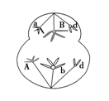
32. (共14分，除标注外每空1分)（1）繁殖速度快、易饲养、相对性状明显 细胞内个别染色体数目的增加或减少 以染色体组的形式成倍增加或减少
（2）6 X^{r}X^{r}、X^{r}X^{r}Y （3）3/16 7:9
（4）M果蝇与正常白眼雌果蝇杂交，分析子代的表现型
Ⅰ.子代出现红眼(雌)果蝇（2分）
Ⅱ.子代表现型全部为白眼（2分）
Ⅲ.无子代产生（2分）

40. (共15分，除标注外每空2分)
(1)蛋白质 蛋白质工程
(2)嵌合抗体功能 嵌合抗体的结构 基因
(3)对人体的不良反应减少
(4)设计嵌合抗体的空间结构 （3分）

玉溪一中2015—2016学年上学期高三年级期中考
物理学科试卷答案

二、选择题（本题包括8小题，每小题6分，共48分。在每小题给出的四个选项中，有的小题只有一项正确，有的小题有多个选项正确，全部选对得满分，选不全的得3分，有选错或不选的得0分）
题号 | 14 | 15 | 16 | 17 | 18 | 19 | 20 | 21
答案 | C | B | A | B | AB | BC | ABC | ACD
II卷包括14小题，共174分。
三、非选择题
（一）必考题（11题，共129分）
22. $\frac{\text{VT}}{2π\text{ππ}}$ ； $\frac{V^{3}T}{2πG}$
评分标准：每空2分，共4分

23.（1）能在气垫导轨上静止或做匀速运动或滑块经过两个光电门的时间相等
（2）50.00cm ； 2.25mm
（3）滑块、挡光条和拉力传感器的总质量m
（4）Error: Reference source not found
(5)否
评分标准：每空2分 共12分

24.（13分）解析
（1）竖直向上匀加速时受力如图，
当a线拉力为15N时，由牛顿第二定律得：
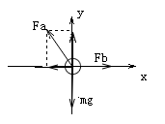
竖直方向有：F_{m}sin53°-mg=ma (2分)
水平方向有：F_{m}cos53°=F_{b} （2分）
解得F_{b}=9N，此时加速度的最大值a=2m/s² （2分）
（2）水平向右匀加速运动时，由牛顿第二定律得：
竖直方向有：Fasin53°=mg （2分）
水平方向有：Fb-Facos53°=ma （2分）
解得Fa=12.5N 当Fb=15N时，加速度最大，有a=7.5m/s² （3分）

25.（18分）解析：
（1）由知，物块在C点速度为$v_{0}=\text{12}m/s$ （2分）
设物块从D点运动到C点的过程中，弹簧对物块所做的功为W，由动能定理得： $W−\text{mg}\text{sin}{\text{37}}^{0}⋅\overline{\text{CD}}=\frac{1}{2}{\text{mv}}_{0^{2}}$ （2分）
代入数据得：$W=\frac{1}{2}{\text{mv}}_{0^{2}}+\text{mg}\text{sin}{\text{37}}^{0}⋅\overline{\text{CD}}=\text{156}J$ （1分）
（2）物块在CB段，根据牛顿第二定律,F=ma 得F=16N （2分）
物块在P点的速度满足 （2分）
C到P的过程由动能定理得：$−\text{FX}−m\text{gR}(1+\text{sin}{\text{53}}^{0})=\frac{1}{2}{\text{mv}}_{p}^{2}−\frac{1}{2}{\text{mv}}_{0}^{2}$ （2分）
综上解得：$X=\frac{\text{49}}{8}m=6\text{.}\text{125}m$ （1分）
（3）假设物块第一次从圆弧轨道返回并与弹簧相互作用后，能够回到与O点等高的位置Q点，且设其速度为，由动能定理得 （3分）
又 代入数据解得 （2分）
解得 （1分）
可见物块返回后不能到达Q点，故物块在以后的运动过程中不会脱离轨道。

（二）选考题：共45分。
33．（1）ABD
（2）解：Ⅰ. 气体加热缓慢上升过程中，处于等压过程，设上升$\frac{H}{4}$时温度为$T_{2}$，则
H
$\text{得：}$ $T_{2}=\frac{5}{4}T_{1}$
Ⅱ. 上升过程中，据热力学第一定律得：
式中：
因此：
h₂
A
B
C
F
E
Q
P
h₁
O₁
O₂
O₃
光屏
34．（1）ADE
（2）解：光路如图所示，设临界光线AE、BF入射后，
经E、F两点发生全反射，由几何关系可得：
$∠O_{2}\text{QP}=C$
$O_{2}O_{3}=h_{2}−h_{1}=0\text{.}3m$
$\text{sin}C=\frac{O_{2}O_{3}}{O_{2}Q}=\frac{3}{5}$
又由折射定律得：
$n=\frac{1}{\text{sin}C}=\frac{5}{3}$
35.（1）ACD （5分）
（2）（10分）
解析：①A与墙碰撞过程，规定水平向左为正，对A由动量定理有：
Error: Reference source not found 得F=50N （3分）
②A与B碰撞过程，对A、B系统水平方向动量守恒有：
Error: Reference source not found （2分）
A、B滑上斜面到最高度的过程，对A、B、C系统水平方向动量守恒有： Error: Reference source not found （2分）
由能量关系：Error: Reference source not found （2分）
得 h=0.3m （1分）

